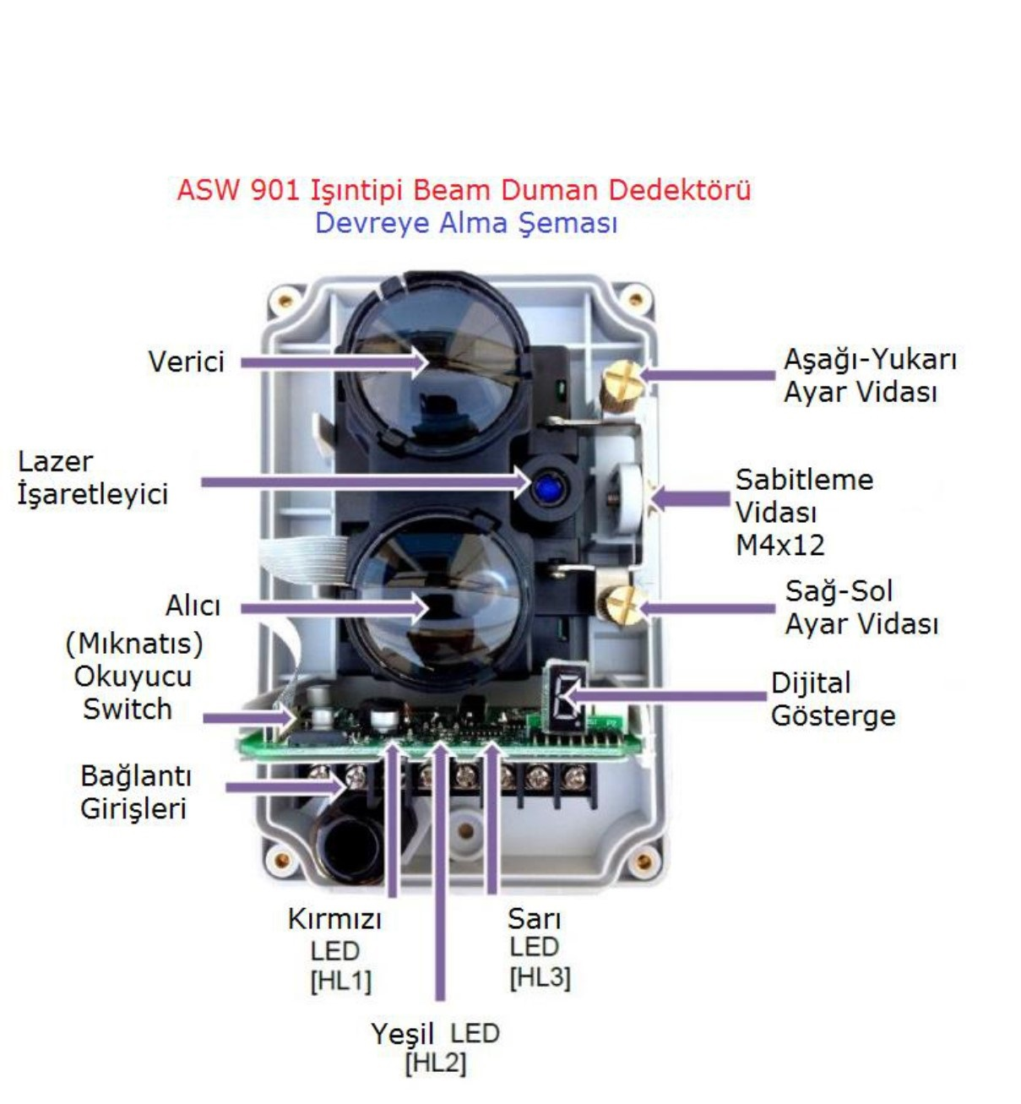

D1 D2 S1 S2 HJ1 HJ2 GZ1 GZ2

1-D1(+) D2(-) 24VDC ENERJİ BAĞLANTISI

(HARİCEN YAPILMASI VE RESETLEMEK İÇİN BUTON KONULMASI TAVSİYE EDİLİR)

2-HJ1 –HJ2 YANGIN ALARM ÇIKIŞI (ZONE BAĞLANTISI )

3-GZ1-GZ2 (NO) HATA KONTAK ÇIKIŞI

DEVREYE ALMA PROSÜDÜRÜ

ARİZ YANGIN GÜVENLİK SİSTEMLERİ BİLİŞİM İNŞAAT SAN. VE TİC. LTD. ŞTİ.

Tel: (850) 533 2749 Mob: (549) 533 27 49

www.arizyangin.com.tr

ARİZ YANGIN GÜVENLİK SİSTEMLERİ BİLİŞİM İNŞAAT SAN. VE TİC. LTD. ŞTİ.

Tel: (850) 533 2749 Cep: (549) 533 27 49

www.arizyangin.com.tr

1-DEDEKTÖRÜ DUVAR MONTAJ APARATI YARDIMI İLE DUVAR BAĞLANTISINI YAPINIZ.

2-ENERJİ VE ZONE BAĞLANTILARINI YUKURDA BELİRTİLEN ŞEKİLDE YAPINIZ.

3-DEDEKTÖRE ENERJİ VERİLDİKTEN SONRA (ALIGNMENT TOOL) MIKNATISI ‘’OKUYUCU SWİTCH’’ YAZAN KAPAK ÜZERİNDE ‘’D’’ YAZAN BÖLÜME OKUTUNUZ.YEŞİL LED YANACAK VE MENÜYE GİRMİŞ OLACAKSINIZ.

DEDEKTÖR ÜZERİNDE BULUNAN ‘’LASER POİNTER’’ VE SAĞ TARAFTA BULUNAN DİJİTAL GÖSTERGE DEVREYE GİTRECEKTİR.

LAZER İŞARETLEYİCİ REFLEKTÖRÜN TAKILACAĞI YERİ KARŞI DUVARDA GÖSTERECEKTİR, LAZER IŞIĞINI ORTALAYACAK ŞEKİLDE REFLEKTÖR BAĞLANTISINI YAPINIZ.

DİJİTAL GÖSTERGEDE MİNİMUM 2/3 MAXİMUM 7/8 RAKAMINI GÖRMENİZ GEREKMEKTEDİR.(AYAR VİDALARINI KULLANARAK EN YÜKSEK SEVİYEYİ BULMAYA ÇALIŞIN)

MIKNASI TEKRAR ‘’D’’ OKUYUCU SWİTCH YAZAN BİLGEYE OKUTUN VE MENÜDEN ÇIKIN.

DEDEKTÖR 20/30 SANİYE İÇİNDE KALİBRE OLACAK VE NORMAL ÇALIŞMA MODUNA GEÇECEKTİR.(KIRMIZI LED 3 SN BİR FLAŞ YAPACAKTIR)

NORMAL ÇALIŞMA DURUMU: KIRMIZI LED 3 SN ARAYLA FLAŞ YAPAR.

YANGIN ALARM DURUMU: KIRMIZI LED DİREK YANAR.

MENÜYE GİRME HİZALAMA AYARI: YEŞİL LED DİREK YANAR.

ARIZA VEYA HATA DURUMU: SARI LED DİREK YANAR.

ARİZ YANGIN GÜVENLİK SİSTEMLERİ BİLİŞİM İNŞAAT SAN. VE TİC. LTD. ŞTİ.

Tel: (850) 533 2749 Mob: (549) 533 27 49

www.arizyangin.com.tr

